درخشش سینمای ایران در هفتمین جشنواره بین المللی سینمای مستند
«درخت زردآلو» ارمنستان
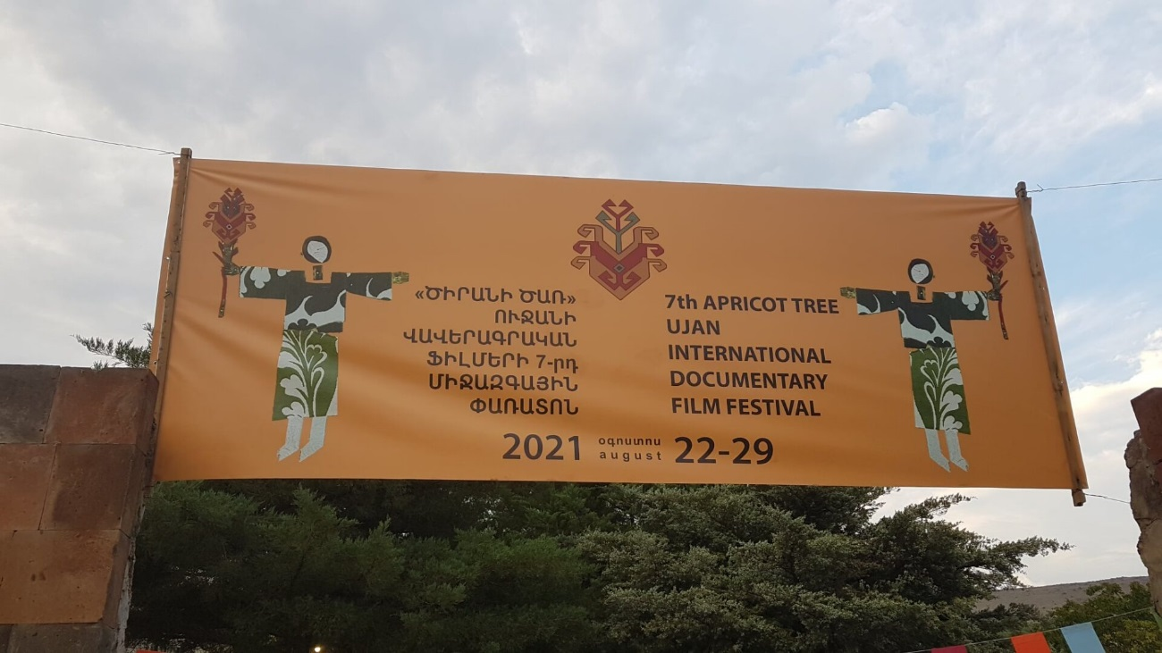
هفتمین جشنواره بین المللی سینمای مستند موسوم به «درخت زردآلو» که شاید یکی از متفاوت ترین جشنواره های سینمائی در جهان باشد، با درخشش سینماگران ایرانی به کار خود پایان داد و دو فیلم مستند ایرانی جوایز اصلی این جشنواره را به خود اختصاص دادند.
مستند کَل فاطمه (کربلائی فاطمه) ساخته مهدی زمان پورکیاسری جایزه بهترین فیلم بلند جشنواره را از آن خود کرد و فیلم کوتاه بالوره به کارگردانی عبدالقادر خالدی جایزه ویژه هیئت داوران را کسب کرد.
جشنواره بین المللی سینمای مستند «درخت زردآلو» در روستای اوجان برگزار می شود و مبتکر و بنیانگذار این جشنواره که در نوع خود به سبب شیوه برگزاری و نحوه پذیرائی از میهمانان منحصر بفرد می باشد گارگین زاکویان کارگردان نامدار تئاتر و سینمای ارمنستان است.
در هفتمین جشنواره «درخت زردالو» از بیست فیلم راه یافته به بخش مسابقه جشنواره سه فیلم ایرانی بودند که از بین آنها دو فیلم فوق جوایز اصلی این جشنواره را به خود اختصاص دادند.
امسال علاوه بر حضور موفق سینماگران ایرانی در جشنواره درخت زردآلو، خانم لیلا حسینی منتقد سینمای کشورمان به عنوان یکی از اعضای هیئت داوری جشنواره حضور داشت.
برگزار کنندگان جشنواره بین المللی درخت زردآلو هدف از برگزاری آن را آشنایی مخاطبان با آداب و رسوم و هنر سراسر جهان و بوجود آوردن انگیزه در فیلمسازان جوان برای ساخت فیلم‌های مستند با موضوعات قوم شناسی اعلام کرده اند. در همین راستاست که همه ساله این جشنواره در روستائی به نام اوجان برگزار می‌شود و فیلمسازان و داوران شرکت کننده در آن به مدت یک هفته در این روستا و در کنار روستاییان زندگی می‌کنند و از نزدیک با آداب و رسوم آنان آشنا می شوند. این ویژگی است که جشنواره درخت زردالو را از دیگر رویدادهای مشابه متمایز می سازد.
هفتمین جشنواره درخت زردآلو ارمنستان از روز 22 تا 29 آگوست ( 31 مرداد تا 7 شهریور) در روستای اوجان واقع در چهل کیلومتری ایروان برگزار گردید و برگزیدگان آن در مراسم اختتامیه جشنواره معرفی شدند.

